***Оптимізація мислительних процесів за допомогою пошукової – дослідницької діяльності***

Вчитель вищої категорії

Рубіжанської загальноосвітньої

школи І-ІІІ ступенів № 8

Оліфіренко Ірина Євгенівна

Рубіжне

2017

**АКТУАЛЬНІСТЬ**

Діти дослідники від народження. Саме дослідження допомагає їм пізнавати навколишній світ.  Підготовка дитини до дослідницької діяльності, навчання її вмінь та навичок дослідницького пошуку стає найважливішим завданням сучасної освіти, яке визначено і у новому Держпроекті. Жага відкриття, прагнення проникнути в найпотаємніші таємниці буття народжується ще на шкільній лаві. Наше завдання – допомогти дітям знайти себе в майбутньому, стати самостійними, творчими та впевненими у собі людьми. Пошуково-дослідницька діяльність червоною стрічкою проходить через всю пізнавальну діяльність дітей.

Життя доводить, що в умовах сучасного життя, найкраще орієнтується, приймає рішення, працює людина гнучка, креативна, здатна активно використовувати нові ідеї – задуми, знаходити нові, нестандартні підходи рішення проблем.

На початку ХХІ століття в теорії і практиці навчання та виховання особливо гостро стоїть питання про розвиток творчих здібностей вихованців. Адже ще В. Сухомлинський зазначав: *«Духовне життя дитини повноцінне лише тоді, коли вона живе у світі гри, казки, музики, фантазії, творчості. Ми повинні вчити і виховувати так, щоб дитина почувала себе шукачем і відкривачем знань…»* Це спонукало розглянути метод Генріха Альтшулера засновника ТРВЗ (теорії рішення винахідницьких задач) на предмет використання в школах. Концептуальні положення якої:

* теорія – каталізатор творчого розв’язання проблеми;
* знання – інструмент, основа творчої інтуїції;
* творчими здібностями наділена кожна людина (винаходити можуть всі);
* творчості треба навчати всіх!
* Творчості, як і будь-якій діяльності, можна навчитися.

**РЕАЛІЗАЦІЯ**

Виходячи з актуальності була позначена **ІДЕЯ** цієї роботи «***Оптимізація мислительних процесів за допомогою пошукової – дослідницької діяльності***».

Проектна діяльність розрахована на період 1-4 класи

**Робота розпочалась у 1 класі**

**Проект «Вперед до перемоги»**

***Мета проекту:*** сформувати позитивне ставлення до навчання, підвищити рівень наукових знань, відповідальність за свої дії; почуття колективізму, повагу до однокласників.

***Учасники проекту:*** учні, батьки 1 – А класу, Олефіренко Ірина Євгенівна – класний керівник.

***Термін проекту:*** 2 місяці (листопад, грудень).

***Опис проекту:*** колектив класу поділено на три команди, в залежності від ряду на якому сидить учень. Обирається командир команди. Кожна команда протягом двох місяців повинна назбирати якомога більше фішок, за виконання завдань з різних предметів. Наприкінці проекту підчас підведення підсумків фішки перетворюються на повітряні кулі, які піднімуть команду на певне місце (1-е, 2-е, 3-е). Як завершальний етап – виконання колективного пано «Вперед до перемоги!»

***Залучення батьків*:** Шановні, **допоможіть** власній дитині здобути перемогу для своєї команди. **Навчіть** її бути гарним однокласником, на якого можуть покластися товариші. **Підтримайте** прагнення дитини до здобуття знань! **Станьте** другом та опорою своїй дитині.

**2 клас**

**Проект «Прикрасимо ялинку» (*інтегрований проект*)**

**Назва проекту**: ***Прикрасимо ялинку***

**Учасники проекту**: учні 2 класів, класні керівники, батьки учнів.

**Термін проекту:** 1,5 місяця

**Мета проекту**: сформувати позитивне ставлення до навчання, відповідальне ставлення до завдань вчителя, підвищити рівень наукових знань, розширити міжпредметний зв'язок, відповідальність за свої дії; формувати почуття колективізму, повагу до однокласників та дітей іншого класу.

**Опис проекту:** кожен учень класу має можливість проявити себе і свої здібності з різних предметів. Так, на уроках математики та україн-

ської мови за виконане завдання діти отримують прикрасу на свою особисту ялинку; на уроках мистецтва діти готують подарунки для дітей-сиріт; в захист ялинок на уроках природознавства готують звернення до дітей інших класів; учні 2-А і 2-В класів підготують виступ агитбригади «Небезпечні канікули».

**Участь батьків:** кожна родина має стати міцною стіною, опорою для дитини.

**3 клас (проект триває)**

**Проект «Кім Пік»**

**МЕТА РОБОТИ:**

* вивчення проблеми підвищення та оптимізації мислительних процесів дитини за допомогою пошуково – дослідницької діяльності.
* Створити умови, які сприяють поглибленню знань учнів із навчальних предметів;
* визначити їхні здібності;
* розвинути інтерес до дослідницької роботи;
* сформувати вміння працювати з різноманітними інформаційними джерелами; навчити проводити спостереження та робити висновки, презентувати результати своєї роботи;
* навчити користуватися знаннями з метою вирішення пізнавальних завдань, вести пошукову, дослідницьку роботу, формувати здатності виділяти важливе;

• розвивати комунікативні і дослідницькі навички;

• активувати розвиток мислення, вміння аналізувати;

* формувати співпрацю і продуктивне спілкування учнів та вчителя, спрямоване на спільне вирішення питань;
* підвищити результати навчання з окремих предметів.

рухової активності дітей, що мають порушення зору, з урахуванням їхніх психофізіологічних характеристик.

**ЗАВДАННЯ РОБОТИ:**

* Розглянути особливості розвитку емоційно – психологічного стану дітей;
* Зазначити основні моменти інтелектуального розвитку дітей шкільного віку;
* Скласти завдання до проекту;
* Визначити роль батьків в самостійній пошуковій діяльності учнів;
* Розробити рекомендації для батьків щодо оптимізації мислительних процесів дітей. Залучення членів родини до активної участі у навчально-виховному процесі.

**ОЧІКУВАНІ РЕЗУЛЬТАТИ -** є можливість припустити, що в ході систематичної, планомірної та цілеспрямованої роботи відбудуться позитивні зміни в активності мислительних процесів дітей, що діти стануть більш самостійними в пошуку рішенні до певних проблем, зможуть з легкістю та без психологічних зажимів виходити зі складних ситуацій. Також активна творча робота відкриє учням нові шляхи та зв’язки у навколишньому світі, а робота над проектом дасть змогу відчути власну спроможність до дій. Проект стане мотиватором до отримання нових знань.

**ЦІЛЬОВА АУДИТОРІЯ –** вчителі, батьки учнів, учні.

**УЧАСНИКИ ТА ВИКОНАВЦІ –**учні 3-11 класів, їх батьки, вчитель початкових класів – Олефіренко І.Є., бібліотекар – Бондар О.В.

**ЕТАПИ ТА ТЕРМІН РЕАЛІЗАЦІЇ –** І етап (1семестр), ІІ етап – (2 семестр), ІІІ етап – протягом року.

**ФОРМИ –** індивідуальні, групові.

**МЕТОДИ -**  частково-пошуковий метод та дослідницький метод.

За логікою сприймання і передачі навчальної інформації переважає **індуктивний** метод.

**ЕТАПИ ТА ТЕРМІН РЕАЛІЗАЦІЇ –** І етап (1семестр), ІІ етап – (2 семестр), ІІІ етап – протягом року.

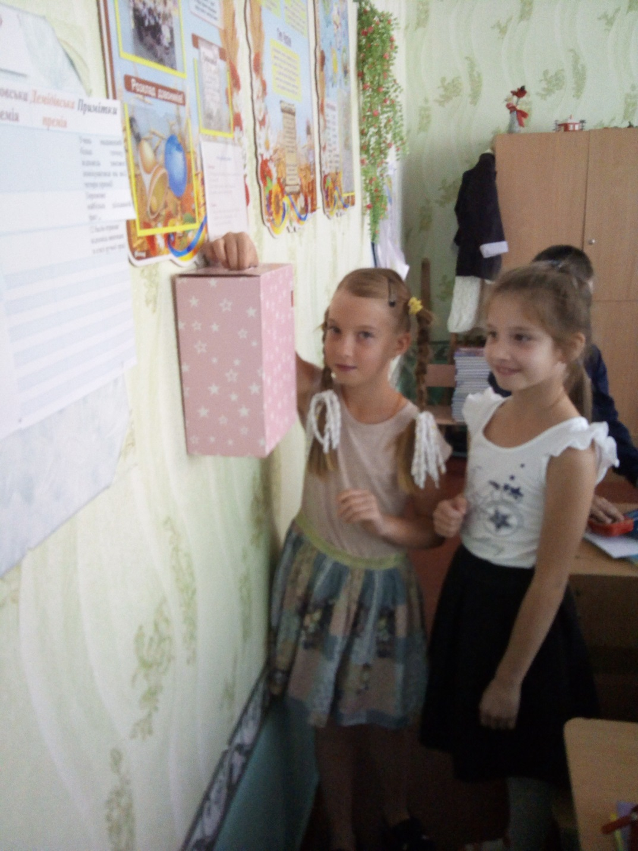

**Висновки.**

Вже в початковій школі можна зустріти таких учнів, яких не задовольняє робота зі шкільним підручником, вони читають спеціальну літературу, шукають відповіді на свої питання в різних галузях знань. Тому важливо саме в школі прищепити інтерес до різних областей науки і техніки, допомогти втілити в життя їхні плани і мрії, вивести школярів на дорогу пошуку в науці, в житті, допомогти найбільше повно розкрити свої здібності. Щоб залучити учнів до активної пізнавальної діяльності, я намагаюся таким чином організувати свою роботу, щоб в учнів виникло бажання діяти і вносити нове у свій досвід. Мій особистий інтерес, особиста захопленість – ось запорука успіху дітей.

Тому головне для мене – захопити і «заразити» дітей, показати їм значимість їх діяльності та вселити впевненість у своїх силах.

Батьки, які приймають безпосередню участь в співпраці з вчителем та навчальним закладом, які зацікавлені в становлені повноцінної особистості з вдячністю та натхненням віднесуться до завдать проекту та зможуть допомогти дитині пройти шлях навчання не під примусом, а з інтересом та легкістю. Цей настрій важливо пронести протягом усього шкільного життя та зуміти залишитися трохи дитиною і в дорослі роки.

**ДОДАТОК**

***Внимание! ***

С 3 сентября в школе стартовал (в 3-А классе) интеллектуальный проект ***«Ким Пик».*** Для участия в проекте приглашаются все учащиеся школы, желающие повысить свой IQ.

**Цель проекта:** составить соответствующие условия, способствующие формированию познавательного интереса и самостоятельного приобретения знаний из разных учебных отраслей;

• научить пользоваться знаниями с целью решения познавательных задач, вести поисковую, исследовательскую работу, формировать способности выделять важное;

• развивать коммуникативные и исследовательские навыки;

• активировать развитие мышления, умение анализировать;

• формировать сотрудничество и продуктивное общение учащихся и учителя, направленное на совместное решение вопросов;

• повысить результаты обучения по отдельным предметам.

**Описание проекта:** каждую неделю учащимся школы предлагается дать ответ на поставленный вопрос из разных отраслей. Ответ на поставленный вопрос опускается в почтовый ящик (*в библиотеке*). Обязательно указать в записке фамилию ученика, подавшего ответ и класс! В пятницу почта выбирается и все ответы рассматриваются в присутствии завуча по воспитательной работе Фесенко И.А., учителя нач.классов Олефиренко И.Е., библиотекаря Бондарь Е.В., педагога-организатора Лисянской А.И.

Автор наиболее интересного и точного ответа получает звание Лауреата премии определённой отрасли. Фамилии Лауреатов публикуются каждую неделю на сайте школы. В конце І семестра, учащимся получившим больше всех премий, присуждается Научная степень и дополнительный балл в таблице рейтингов класса.

**Название премий:**

* **Шевченковская;**
* **Пулитцеровская;**
* **Филдсовская;**
* **Демидовская.**

**Первый вопрос** (11-15 сентября):

-**Что за азбука перед вами и кому она принадлежит? (*Ответ должен быть написан на отдельном листке с указанием фамилии и класса. Ответы, распечатанные с интернета, не рассматриваются).***

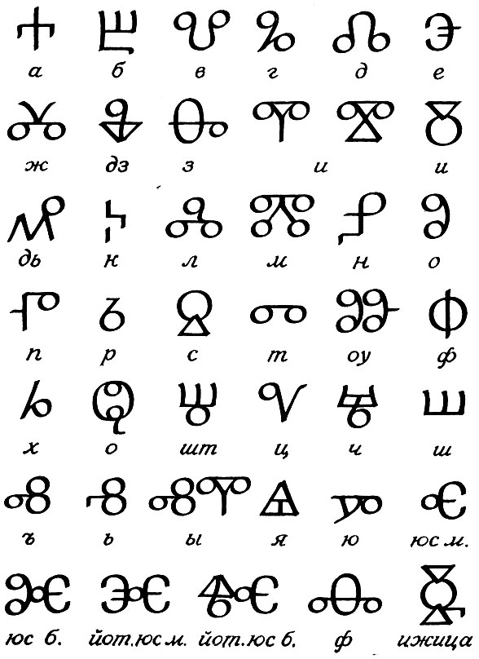 (**Шевченковська премія**)

Друге запитання (18-22 вересня)

**- На ім’я кого назван цей проект?**

***Очикуваний результат:***

**Шагаева София -3-А**

**Штепа Лилия – 3-А**

**Гнилобокова Екатерина – 6-Б**

**Николайчук Эрнест – 9-Б**

**Попов Сергей – 9-Б**



**Все они получают Демидовскую премию.**

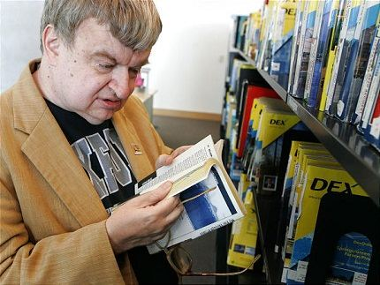

**(** американец с феноменальной памятью, запоминал до 98 % прочитанной информации, за что получил прозвище «Ким-пьютер»).

Третє запитання **(*25-29 вересня*)**

**Вопрос «Что означает пословица «Первый блин комом»?**

**Ответ:**

Коли в нас щось не виходить зробити з першого разу, ми говоримо «Перший млинець комом». Тобто – не вийшло. До речі, у недосвідчених господарок, які л’ють тісто на не розігріту пательню млинець виходить не дуже естетичний.

Але походження прислів’я на справді зовсім інакше. Воно навіть звучить трохи по- іншому – «перший млинець комам». Так – так, ніякої орфографічної помилки тут немає. Просто зміст цього вислову зовсім інакший – перший млинець …ведмедям.



У багатьох народів існував культ ведмедя. В міфологічних уявленнях ведмідь виступає наче божество, засновник традицій, пращур, тотем, дух-охоронець, дух-целитель, господар нижнього світу, шаман. Також є міф про душу вмерших поколінь, яка поселилася в тіло ведмедя та охороняло своїх онуків. Він вважався символом, тотемом сили, сміливості, стійкості, витривалості; але також і жорстокості та ярості.

Чому ж перший млинець ведмедям? У багатьох народів, в тому числі і слов’ян існував звичай віддавати перші млинці комам (за старослов’ян ськи коми – ведмеді). Древні слов'яни шанували свято Комоїдиця, присвячений пробудженню ведмедів, яких вони вважали своїми пращурами. Перші млинці, які випікала господарка, приносили до ведмежої барлоги, адже прокинувшись після зимової сплячки ведмеді були голодні, наче «вовки».

Надалі прислів’я зазнало змін. В християнській Русі млинець комАм став комОм. Не дивлячись на те, що орфографія тепер збіглася, до нашої сучасної трактовки прислів’ю ще далеко. Перший млинець, який випікали на Масляному тижні (Комоїдицю церков перейменувала в Масляну), віддавали за упокій душі. І цей млинець мав стати комом в горлі, коли людина згадувала своїх померлих родичів. В містах перші млинці віддавали злидням, щоб вони пом’янули всіх покійних.

В наш час вже ніхто не задобрює ведмедів, та і про християнський звичай, також не згадують. А прислів’я живе своїм життям, маючи на увазі невдачу першого починання.

******************************************************************«Первый блин комам, блин второй – знакомым, третий блин – дальней родне, а четвертый – мне».

**Отриманий результат**

**Победители 3 недели *(25-29 вересня)***

**Пулитцеровская премия:**

**Плетнёва Индира 3-А класс**

**Кравченко Захар 3-А класс**

**Колодий Лев 3-А класс**

**Климова Диана 6-Б класс**

**Гнилобокова Екатерина 6-Б кл.**

**Абдурахманова Татьяна 7-Б кл.**

**Попов Сергей 9-Б кл.**

**Николайчук Эрнест 9-Б кл.**

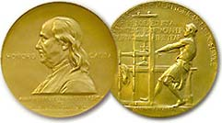

**К нам также присоединились:**

**Гришаев Максим – 3-Акл.**

**Селезнёв Вадим – 3-А кл. (Демидовская и Пулитцеровская**

**Премии);**

**Олейник София -3-А кл. (Демидовская премия)**

**Коноплёв Дмитрий – 3-А кл. ( Пулитцеровская премия)**

**Коноплёв Дмитрий – 3-А кл. (Шевченковская премия)**

Вопрос на новую неделю (9-13 октября)

Розшифруйте, какая учебная дисциплина спрятана за названиями премий (Шевченковская, Демидовская, Пулитцеровская, Филдсовская)